A Toyota megint porrá verte a mezőnyt – most éppen fogyasztásban
A világ egyik legnagyobb autógyártója a dobogó mindhárom helyét megszerezte a brit autósok gazdaságossági rangsorában. A siker nem véletlen: a Toyota évtizedek óta tökéletesíti a hibrid hajtást, és a számok igazolják, hogy jól döntött, amikor nem engedte el a sikeres technológiát.

A Toyota modelljei már megint bizonyítanak. Ezúttal nem ár-érték arány, megbízhatóság vagy minőség terén arattak diadalt, hanem gazdaságosságban. A brit autósok rangsorának első három helyét egyaránt a japán márka modelljei szerezték meg, és a legjobb tíz közé bekerült egy további Toyota is. Ennél egyértelműbb aligha lehetne, hogy a hatékony autózás nem kizárólag elektromos hajtással érhető el.
A siker visszaigazolja a Toyota évekkel ezelőtti stratégiai döntését is. Miközben az autóipar jelentős része egyre nagyobb téteket tett az elektromos autókra, a japán gyártó a benzines alapú, öntöltő hibrideket is következetesen fejlesztette. Nem mondott le az elektromos átállásról, de nem egyetlen technológiára fogadott. Ma a hibridek a Toyota húzómodelljei, népszerűségük globálisan újabb és újabb sikereket hoz a márkának.
A mostani eredményeket a Carwow brit autós portál ismertette a 2026-os Driver Power felmérés alapján. A Carwow nem egyszerűen autókat mutat be és hasonlít össze: vásárlási tanácsokkal, tesztekkel és releváns piaci információkkal is szolgál. A több mint 100 ezer brit autós részvételével készült Driver Power felmérésben a tulajdonosok saját tapasztalataik alapján értékelték autóik gazdaságosságát; nem csupán a fogyasztást, hanem az egyéb fenntartási költségeket, biztosítást és karbantartást is figyelembe vették. A rangsor tehát nem laboratóriumi fogyasztási teszt, hanem a valós használat során szerzett tapasztalatok összegzése.
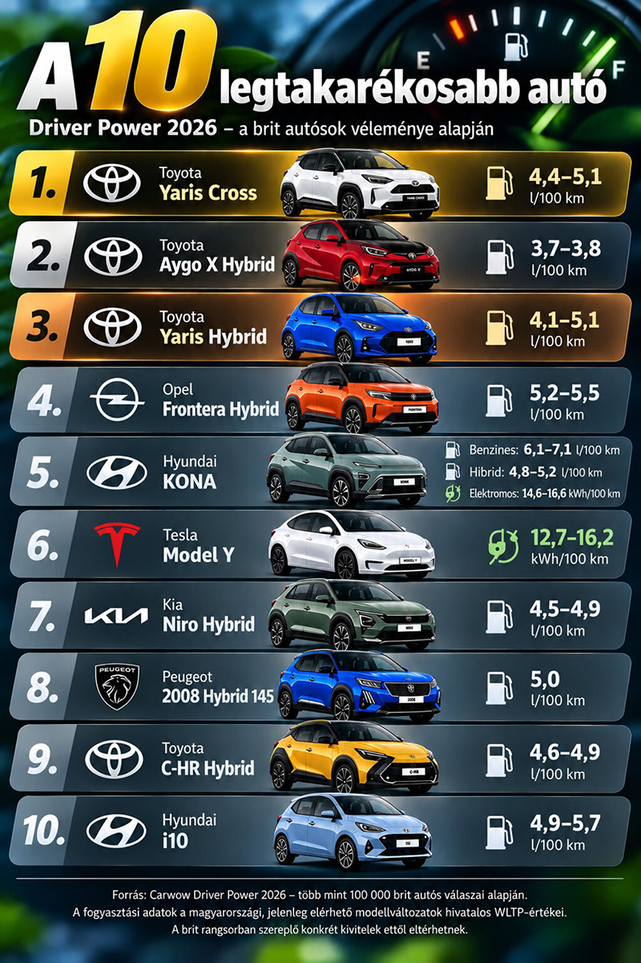
A Toyota az első három helyet kisajátította. Az élen a Yaris Cross végzett, második az Aygo X, a harmadik pedig a Yaris lett. A kilencedik pozícióban a C-HR is feltűnik, vagyis a márka nemcsak a kisautók között tudott nagyot alkotni.
A Yaris Cross különösen jó példa arra, hogy a divatos szabadidőautók sem szükségszerűen jelentik a fogyasztás elszabadulását. A kompakt crossover a Toyota hibrid technológiájával a magasabb építés és praktikus karosszéria ellenére is takarékos. Az idehaza is sikeres SUV hivatalos, WLTP szerinti kombinált fogyasztása 4,4–5,1 l/100 km.
A második helyezett Aygo X a városi autózásra szabott méreteivel és könnyen kezelhető karakterével hódít. A modell legújabb, Magyarországon csak hibridként forgalmazott változatának fogyasztása 3,7–3,8 l/100 km. A harmadik Yaris szintén a Toyota hibridfilozófiájának legjobb bizonyítéka. A kisautó jelenlegi, 116 és 130 lóerős hibrid változatainak hivatalos fogyasztása 4,1–5,1 l/100 km.
A lista kilencedik helyezettje, a Toyota C-HR azt mutatja meg, hogy a hatékonyság nem kizárólag a kisautók kiváltsága. A karakteres formájú crossover 1,8 literes, 140 lóerős öntöltő hibrid változatának hivatalos kombinált fogyasztása 4,6–4,9 l/100 km, azaz a látványos megjelenés és a takarékos üzem nem zárja ki egymást.
A rangsorban természetesen más gyártók modelljei is helyet kaptak, ám a Toyota nem egyszerűen jelen van a listán, hanem uralja azt. Az első három hely megszerzése, valamint egy további modell bekerülése a legjobb tízbe nehezen félremagyarázható eredmény.
A tanulság túlmutat a felmérésen. Az autóipar jövőjéről szóló vitákban gyakran úgy tűnik, mintha csak egyetlen üdvözítő technológia létezne. A Toyota eredményei ezzel szemben arra emlékeztetnek, hogy a vásárlók számára a mindennapi használhatóság, az alacsony fogyasztás és a kiszámítható üzemeltetés legalább ilyen fontos.

Fotók: Toyota, MI

Kiadta a Smarter Média Kommunikációs Ügynökség (http://news.smartermedia.hu)
Forrás: https://news.smartermedia.hu/nemzetkozi-hirek/a-toyota-megint-porra-verte-a-mezonyt-most-eppen-fogyasztasban

